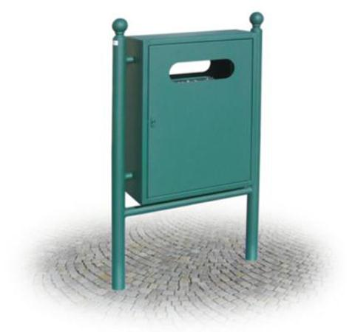

Descrizione:
Cestino realizzato interamente in lamiera d'acciaio zincato con montanti in tubo tondo d'acciaio zincato da interrare con all'apice elemento decorativo a sfera. Il contenitore è dotato di doppia fessura ovale e apertura frontale per l'asportazione dei rifiuti. Dimensioni ingombro: 76 x 25 x 128 h cm Capacità cestino: 100 lt
Categoria :Cestini
Codice: EP21079

